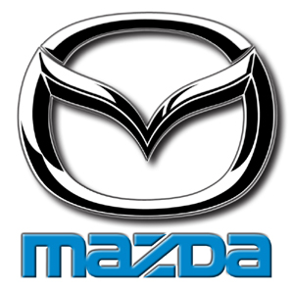

La medida busca reducir los tiempos de entrega y cubrir la alta demanda en Rusia

MAZDA, PRIMERA MARCA EN UTILIZAR EL TRANSIBERIANO

Madrid, 25 de septiembre de 2008; Mazda comenzará a transportar sus vehículos a Rusia a bordo del Transiberiano, lo que convierte a la marca nipona en el primer fabricante de automóviles que utiliza este emblemático tren de forma regular. Esta iniciativa, que será efectiva a principios de octubre, pretende complementar las actuales entregas de vehículos Mazda procedentes de Japón, reduciendo hasta en 30 días los plazos de entrega.

“Mazda es una de las marcas con mayor crecimiento en Rusia, con incrementos de dos dígitos cada mes”, afirma Jorgen Olesen, Vicepresidente de Servicio al Cliente y Logística de Mazda Motor Europe. “El transporte por ferrocarril pretende ser un complemento a las actuales entregas, que continuarán realizándose por barco y carretera desde Europa occidental. Esta doble estrategia de transporte contribuirá a cubrir la alta demanda que tienen nuestros coches en Rusia, además de reducir los tiempos de entrega a nuestros clientes".

Esta decisión se produce después de que la marca realizara previamente con éxito tres pruebas de transporte con el Transiberiano desde septiembre del pasado año, lo que implicó la utilización de cientos de vehículos de prueba, así como la construcción de nuevas terminales a lo largo del recorrido. Dichas pruebas fueron el resultado de una estrecha colaboración entre los ferrocarriles rusos y el proveedor ferroviario de Mazda RailTransAuto (RTA).

Los vehículos transportados cubrirán una ruta de aproximadamente 9.300 km, que es la distancia existente entre Zarubino (localidad próxima a Vladivostok) – donde desembarcan los vehículos procedentes de Hiroshima – y Moscú. Los plazos de entrega para la capital rusa serán de tan sólo 10 días – el mismo tiempo que tarda un tren de pasajeros en cubrir el trayecto –. Los transportes se realizarán en convoyes exclusivos de 30 vagones completamente cerrados y los vehículos contarán a bordo con una protección integral de carrocería. Una vez que lleguen a su destino, cada unidad será sometida a una exhaustiva inspección para asegurar el cumplimiento de los altos niveles de calidad de Mazda.

**************
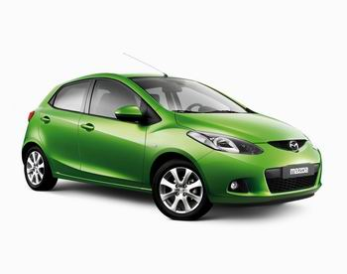

Para más información:
Natalia García – Directora de Comunicación / ngarcia9@mazdaeurope.com
Manuel Rivas – Coordinador de Eventos y Relaciones Externas / mrivasru@mazdaeurope.com
Tel.: 91 4185450-68 / Fax: 91 4185479/ Web medios: http://www.mazda-press-spain.com (portal español) y http://www.mazda-press.com (portal europeo)

Mazda Motor Corporation, empresa fundada en 1920 y con sede en Hiroshima (Japón), es uno de los mayores fabricantes de automóviles de Japón con una capacidad de producción por encima del millón de unidades, que fabrica en tres plantas propias y en 19 lugares en el mundo. Mazda cuenta con cinco centros de I+D y está presente en 142 países con 35.700 empleados.

Mazda Automóviles España, S.A., empresa fundada en marzo de 2000 y con sede en Madrid (España), es la filial de Mazda Motor Corporation en España y actualmente distribuye ocho modelos en el mercado español: Mazda2 (modelo urbano elegido Coche del Año en el Mundo 2008), Mazda3 (compacto), Mazda5 (monovolumen compacto), Mazda6 (berlina), MX-5 (descapotable), RX-8 (deportivo), Mazda CX-7 (todocamino) y BT-50 (pick up), junto con su modelo de altas prestaciones Mazda3 MPS, cubriendo así prácticamente la totalidad de los segmentos del mercado. Cuenta con un capital humano de 62 empleados.

